Исходные данные:

1. Одномерная выборка:

0.80, 1.87, 0.63, 0.12, 1.15, 1.10, 1.39, 0.72, 5.79, 0.20, 0.28, 0.69, 0.25, 1.38, 0.14, 1.53, 0.16, 1.30, 0.24, 1.23, 0.25, 0.59, 0.99, 0.00, 0.35, 1.83, 0.20, 4.33, 0.80, 3.21, 0.92, 0.96, 0.02, 0.22, 0.15, 1.53, 2.59, 2.85, 0.87, 0.36, 0.34, 0.94, 0.95, 0.20, 0.27, 5.62, 0.47, 2.20, 2.95, 1.49, 0.23, 1.66, 0.35, 1.03, 1.35, 2.34, 0.98, 0.76, 2.15, 0.40, 1.12, 1.34, 0.13, 0.22, 2.02, 1.42, 3.01, 0.33, 0.23, 1.18, 0.13, 3.55, 1.01, 0.80, 2.54, 3.49, 0.80, 0.13, 1.57, 0.52, 0.07, 0.49, 0.31, 0.25, 0.08, 5.93, 0.64, 1.28, 1.16, 0.54, 1.48, 0.68, 0.32, 0.82, 0.09, 5.51, 0.84, 1.25, 3.59, 0.99

2. Двумерная выборка:

(-2.71; -2.77), (-7.60; -6.32), (-3.08; -4.80), (-5.13; -3.61), (-3.87; -6.12), (-2.16; -4.74), (-3.97; -2.45), (-2.94; -6.15), (-6.96; -3.23), (-6.17; -6.46), (-3.54; -5.78), (-1.37; 4.02), (-2.16; -4.03), (-3.27; -3.61), (-7.91; -5.64), (-3.02; -5.94), (-1.65; -6.35), (-2.63; -2.25), (-6.23; -6.05), (-5.70; -2.52), (-4.52; 4.28), (-0.67; -6.93), (-4.24; -5.09), (-4.61; -4.36), (-2.07; -3.68), (-8.48; 4.87), (-2.69; -8.52), (-3.98; -1.72), (-6.40; -6.04), (-4.05; -4.31), (-6.22; -4.85), (-4.07; -6.93), (-3.90; -2.11), (-1.03; -7.89), (-4.34; -2.50), (-4.31; -7.50), (-4.41; -5.25), (-2.90; -2.85), (-4.51; -6.14), (-4.31; -6.35), (-3.83; -7.28), (-6.08; 4.30), (-4.08; -3.66), (-6.13; -4.51), (-2.15; 4.66), (-4.02; -7.09), (-1.48; -3.38), (-6.75; -7.04), (-2.40; -4.08), (-3.58; -3.77)

1. Анализ одномерной выборки

1.1. Вариационный ряд  
 Вариационным рядом называется ряд, полученный в результате расположения в порядке неубывания элементов выборочной совокупности. Элементы вариационного ряда называются вариантами. Для исходной выборки:

|  |  |  |  |  |  |  |  |
| --- | --- | --- | --- | --- | --- | --- | --- |
| *№* | *x* | *№* | *x* | *№* | *x* | *№* | *x* |
| 1 | 0 | 26 | 0.31 | 51 | 0.87 | 76 | 1.49 |
| 2 | 0.02 | 27 | 0.32 | 52 | 0.92 | 77 | 1.53 |
| 3 | 0.07 | 28 | 0.33 | 53 | 0.94 | 78 | 1.53 |
| 4 | 0.08 | 29 | 0.34 | 54 | 0.95 | 79 | 1.57 |
| 5 | 0.09 | 30 | 0.35 | 55 | 0.96 | 80 | 1.66 |
| 6 | 0.12 | 31 | 0.35 | 56 | 0.98 | 81 | 1.83 |
| 7 | 0.13 | 32 | 0.36 | 57 | 0.99 | 82 | 1.87 |
| 8 | 0.13 | 33 | 0.4 | 58 | 0.99 | 83 | 2.02 |
| 9 | 0.13 | 34 | 0.47 | 59 | 1.01 | 84 | 2.15 |
| 10 | 0.14 | 35 | 0.49 | 60 | 1.03 | 85 | 2.2 |
| 11 | 0.15 | 36 | 0.52 | 61 | 1.1 | 86 | 2.34 |
| 12 | 0.16 | 37 | 0.54 | 62 | 1.12 | 87 | 2.54 |
| 13 | 0.2 | 38 | 0.59 | 63 | 1.15 | 88 | 2.59 |
| 14 | 0.2 | 39 | 0.63 | 64 | 1.16 | 89 | 2.85 |
| 15 | 0.2 | 40 | 0.64 | 65 | 1.18 | 90 | 2.95 |
| 16 | 0.22 | 41 | 0.68 | 66 | 1.23 | 91 | 3.01 |
| 17 | 0.22 | 42 | 0.69 | 67 | 1.25 | 92 | 3.21 |
| 18 | 0.23 | 43 | 0.72 | 68 | 1.28 | 93 | 3.49 |
| 19 | 0.23 | 44 | 0.76 | 69 | 1.3 | 94 | 3.55 |
| 20 | 0.24 | 45 | 0.8 | 70 | 1.34 | 95 | 3.59 |
| 21 | 0.25 | 46 | 0.8 | 71 | 1.35 | 96 | 4.33 |
| 22 | 0.25 | 47 | 0.8 | 72 | 1.38 | 97 | 5.51 |
| 23 | 0.25 | 48 | 0.8 | 73 | 1.39 | 98 | 5.62 |
| 24 | 0.27 | 49 | 0.82 | 74 | 1.42 | 99 | 5.79 |
| 25 | 0.28 | 50 | 0.84 | 75 | 1.48 | 100 | 5.93 |

1.2. Эмпирическая функция распределения  
 Эмпирической функцией распределения называется функция, приближенная к теоретической функции распределения. Эмпирическая функция имеет вид:  
 F*(x)=nₓ/n,  
 где nₓ – количество вариант строго меньших x в выборке, n – объем выборки.

Расчётная таблица:

|  |  |  |  |  |  |  |  |  |  |  |  |
| --- | --- | --- | --- | --- | --- | --- | --- | --- | --- | --- | --- |
| *x* | *nₓ* | *F*(x)* | *x* | *nₓ* | *F*(x)* | *x* | *nₓ* | *F*(x)* | *x* | *nₓ* | *F*(x)* |
| 0 | 1 | 0.01 | 0.49 | 35 | 0.35 | 1.16 | 64 | 0.64 | 2.95 | 90 | 0.9 |
| 0.02 | 2 | 0.02 | 0.52 | 36 | 0.36 | 1.18 | 65 | 0.65 | 3.01 | 91 | 0.91 |
| 0.07 | 3 | 0.03 | 0.54 | 37 | 0.37 | 1.23 | 66 | 0.66 | 3.21 | 92 | 0.92 |
| 0.08 | 4 | 0.04 | 0.59 | 38 | 0.38 | 1.25 | 67 | 0.67 | 3.49 | 93 | 0.93 |
| 0.09 | 5 | 0.05 | 0.63 | 39 | 0.39 | 1.28 | 68 | 0.68 | 3.55 | 94 | 0.94 |
| 0.12 | 6 | 0.06 | 0.64 | 40 | 0.4 | 1.3 | 69 | 0.69 | 3.59 | 95 | 0.95 |
| 0.13 | 9 | 0.09 | 0.68 | 41 | 0.41 | 1.34 | 70 | 0.7 | 4.33 | 96 | 0.96 |
| 0.14 | 10 | 0.1 | 0.69 | 42 | 0.42 | 1.35 | 71 | 0.71 | 5.51 | 97 | 0.97 |
| 0.15 | 11 | 0.11 | 0.72 | 43 | 0.43 | 1.38 | 72 | 0.72 | 5.62 | 98 | 0.98 |
| 0.16 | 12 | 0.12 | 0.76 | 44 | 0.44 | 1.39 | 73 | 0.73 | 5.79 | 99 | 0.99 |
| 0.2 | 15 | 0.15 | 0.8 | 48 | 0.48 | 1.42 | 74 | 0.74 | 5.93 | 100 | 1 |
| 0.22 | 17 | 0.17 | 0.82 | 49 | 0.49 | 1.48 | 75 | 0.75 |  |  |  |
| 0.23 | 19 | 0.19 | 0.84 | 50 | 0.5 | 1.49 | 76 | 0.76 |  |  |  |
| 0.24 | 20 | 0.2 | 0.87 | 51 | 0.51 | 1.53 | 78 | 0.78 |  |  |  |
| 0.25 | 23 | 0.23 | 0.92 | 52 | 0.52 | 1.57 | 79 | 0.79 |  |  |  |
| 0.27 | 24 | 0.24 | 0.94 | 53 | 0.53 | 1.66 | 80 | 0.8 |  |  |  |
| 0.28 | 25 | 0.25 | 0.95 | 54 | 0.54 | 1.83 | 81 | 0.81 |  |  |  |
| 0.31 | 26 | 0.26 | 0.96 | 55 | 0.55 | 1.87 | 82 | 0.82 |  |  |  |
| 0.32 | 27 | 0.27 | 0.98 | 56 | 0.56 | 2.02 | 83 | 0.83 |  |  |  |
| 0.33 | 28 | 0.28 | 0.99 | 58 | 0.58 | 2.15 | 84 | 0.84 |  |  |  |
| 0.34 | 29 | 0.29 | 1.01 | 59 | 0.59 | 2.2 | 85 | 0.85 |  |  |  |
| 0.35 | 31 | 0.31 | 1.03 | 60 | 0.6 | 2.34 | 86 | 0.86 |  |  |  |
| 0.36 | 32 | 0.32 | 1.1 | 61 | 0.61 | 2.54 | 87 | 0.87 |  |  |  |
| 0.4 | 33 | 0.33 | 1.12 | 62 | 0.62 | 2.59 | 88 | 0.88 |  |  |  |
| 0.47 | 34 | 0.34 | 1.15 | 63 | 0.63 | 2.85 | 89 | 0.89 |  |  |  |

График эмпирической функции распределения:

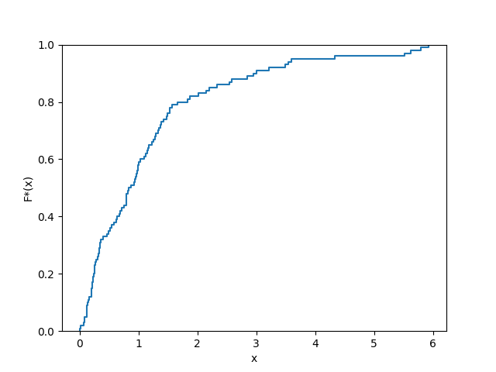

1.3. Равноинтервальная гистограмма относительных частот  
 Разобьем выборку на √n = 10 интервалов. В равноинтервальной гистограмме каждый столбец имеет одинаковую по сравнению с другими ширину h.

Расчётная таблица:

|  |  |  |  |  |  |  |
| --- | --- | --- | --- | --- | --- | --- |
| *a* | *b* | *h* | *n* | *n/h* | *w* | *w/h* |
| 0 | 0.59 | 0.59 | 38 | 64.08 | 0.38 | 0.64 |
| 0.59 | 1.19 | 0.59 | 27 | 45.53 | 0.27 | 0.46 |
| 1.19 | 1.78 | 0.59 | 15 | 25.3 | 0.15 | 0.25 |
| 1.78 | 2.37 | 0.59 | 6 | 10.12 | 0.06 | 0.1 |
| 2.37 | 2.96 | 0.59 | 4 | 6.75 | 0.04 | 0.07 |
| 2.96 | 3.56 | 0.59 | 4 | 6.75 | 0.04 | 0.07 |
| 3.56 | 4.15 | 0.59 | 1 | 1.69 | 0.01 | 0.02 |
| 4.15 | 4.74 | 0.59 | 1 | 1.69 | 0.01 | 0.02 |
| 4.74 | 5.34 | 0.59 | 0 | 0 | 0 | 0 |
| 5.34 | 5.93 | 0.59 | 4 | 6.75 | 0.04 | 0.07 |

где a – левая граница интервала, b – правая граница интервала, h – ширина интервала, n – частота, n/h – плотность частоты, w – относительная частота, w/h – плотность относительной частоты.

График равноинтервальной гистограммы относительных частот:

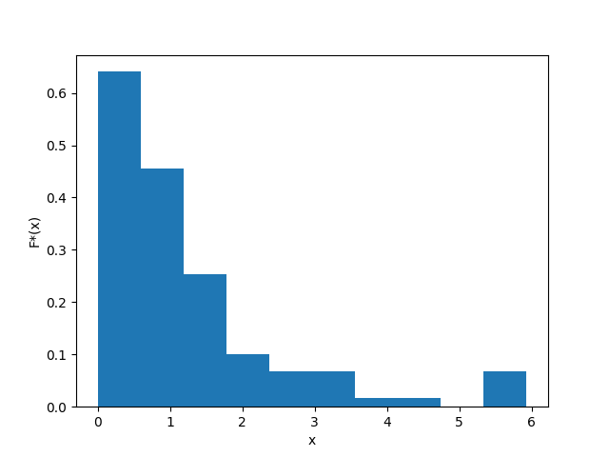

1.4. Равновероятностная гистограмма относительных частот  
 Разобъем выборку на √n = 10 интервалов. В равновероятностной гистограмме каждый столбец имеет одинаковую по сравнению с другими площадь, а сумма всех площадей равна единице.

Расчётная таблица:

|  |  |  |  |  |  |  |
| --- | --- | --- | --- | --- | --- | --- |
| *a* | *b* | *h* | *n* | *n/h* | *w* | *w/h* |
| 0 | 0.15 | 0.15 | 10 | 68.97 | 0.1 | 0.69 |
| 0.15 | 0.24 | 0.1 | 10 | 100.0 | 0.1 | 1.0 |
| 0.24 | 0.35 | 0.1 | 10 | 104.76 | 0.1 | 1.05 |
| 0.35 | 0.66 | 0.31 | 10 | 35.48 | 0.1 | 0.35 |
| 0.66 | 0.86 | 0.19 | 10 | 51.28 | 0.1 | 0.51 |
| 0.86 | 1.06 | 0.21 | 10 | 47.62 | 0.1 | 0.48 |
| 1.06 | 1.35 | 0.28 | 10 | 35.71 | 0.1 | 0.36 |
| 1.35 | 1.74 | 0.4 | 10 | 25.0 | 0.1 | 0.25 |
| 1.74 | 2.98 | 1.23 | 10 | 8.1 | 0.1 | 0.08 |
| 2.98 | 5.93 | 2.95 | 10 | 3.39 | 0.1 | 0.03 |

График равновероятностной гистограммы относительных частот:

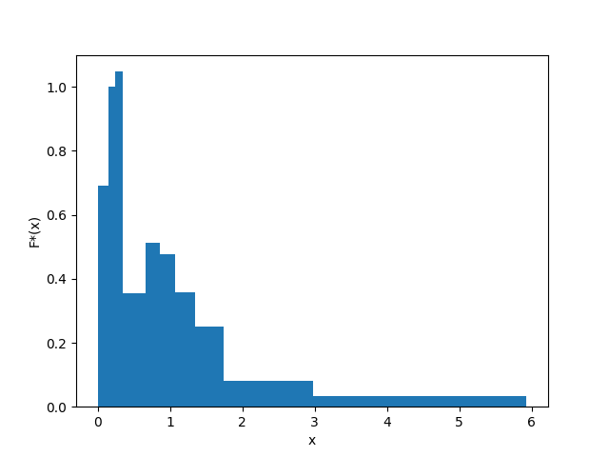

1.5. Точечная оценка математического ожидания  
 Точечная оценка математического ожидания для дискретного вариационного ряда имеет вид:  
 mₓ = (x₁n₁ + ... + xᵢnᵢ)/n = x₁w₁ + ... + xᵢwᵢ.  
Для данного вариационного ряда:  
 mₓ = 1.23.

1.6. Точечная оценка дисперсии  
 Точечная оценка несмещенной дисперсии для дискретного вариационного ряда имеет вид:  
 s² = (n₁(x₁ - mₓ)² + ... + nᵢ(xᵢ - mₓ)²)/(n-1).  
Для данного вариационного ряда:  
 s² = 1.7.

1.7. Оценка доверительного интервала генеральной средней (γ = 0.95)  
 Оценка доверительного интервала для генеральной средней имеет вид:  
 xᵣ ∈ (mₓ - δ; mₓ + δ),  
 где δ – точность оценки.  
Для неизвестного генерального стандартного отклонения точность оценки имеет вид:  
 δ = tᵧs/√n,  
 где tᵧ – коэффициент Стюдента для доверительной вероятности γ, s – исправленное стандартное отклонение выборочной совокупности.  
 Исправленное стандартное отклонение имеет вид:  
 s = √s².  
 Коэффициент Стьюдента определяется исходя из количества степеней свободы выборки k = n - 1 и уровня значимости α = 1 - γ по таблице значений.  
Для данной выборки:  
 s = 1.3  
 k = 99, α = 0.05, tᵧ = 1.984,  
 δ = 0.26,  
 xᵣ ∈ (0.97, 1.48).

1.8. Оценка доверительного интервала генеральной дисперсии (γ = 0.95)  
 Оценка доверительного интервала для генеральной дисперсии имеет вид:  
 σ² ∈ ((n-1)s²/(χᵃₖ)²; (n-1)s²/(χᵇₖ)²),  
 где (χᵃₖ)² и (χᵇₖ)² - критические значения χ² для значений уровня значимости a и b.  
 Значения a и b имеют вид:  
 a = (1 - γ)/2, b = (1 + γ)/2.  
 Критическое значение χ² определяется исходя из количества степеней свободы выборки k и уровня значимости α по таблице значений.  
Для данной выборки:  
 a = 0.025, b = 0.975, k = 99,  
 (χᵃₖ)² = 128.42, (χᵇₖ)² = 73.361,  
 σ² ∈ (1.31, 2.29).

1.9. Гипотеза о законе распределения случайной величины по критерию согласия Пирсона (α = 0.05)  
 Проверку гипотезы будем проводить на основе равноинтервального вариационного ряда, приведенного к дискретному вычислением середины интервалов x. Выдвинем нулевую H₀ и альтернативную H₁ гипотезы о законе распределения случайной величины генеральной совокупности:  
 H₀: генеральная совокупность распределена нормально:  
 F(x) = F₀(x).  
 H₁: генеральная совокупность не распределена нормально:  
 F(x) ≠ F₀(x).

Критерий согласия Пирсона имеет вид:  
 (χ²)' < χ²ₖ,  
 где (χ²)' – наблюдаемое значение критерия χ², χ²ₖ – критическое значение критерия χ².  
Наблюдаемое значение имеет вид:  
 (χ²)' = (n₁ - n₁')/n₁' + ... + (nᵢ - nᵢ')/nᵢ',  
 где n – эмпирическая частота, n' – теоретическая частота.  
Теоретическая частота имеет вид:  
 n' = h*n/s*f₀(z)  
 где f₀(z) – функция вероятности распределения. В нашем случае функция Гаусса, т.е.  
 f₀(z) = 1/√(2π) * e^(-zᵢ²/2),  
 где zᵢ = (xᵢ - mₓ)²/s².

Расчётная таблица:

|  |  |  |  |  |  |  |  |
| --- | --- | --- | --- | --- | --- | --- | --- |
| *a* | *b* | *x* | *n* | *z* | *f(z)* | *n'* | *(n-n')²/n'* |
| 0 | 0.59 | 0.3 | 38 | -0.74 | 0.3 | 13.77 | 42.67 |
| 0.59 | 1.19 | 0.89 | 27 | -0.28 | 0.38 | 17.46 | 5.21 |
| 1.19 | 1.78 | 1.48 | 15 | 0.19 | 0.39 | 17.84 | 0.45 |
| 1.78 | 2.37 | 2.08 | 6 | 0.65 | 0.32 | 14.69 | 5.14 |
| 2.37 | 2.96 | 2.67 | 4 | 1.12 | 0.21 | 9.74 | 3.38 |
| 2.96 | 3.56 | 3.26 | 4 | 1.58 | 0.11 | 5.2 | 0.28 |
| 3.56 | 4.15 | 3.85 | 1 | 2.05 | 0.05 | 2.24 | 0.69 |
| 4.15 | 4.74 | 4.45 | 1 | 2.51 | 0.02 | 0.78 | 0.06 |
| 4.74 | 5.34 | 5.04 | 0 | 2.98 | 0.0 | 0.22 | 0.22 |
| 5.34 | 5.93 | 5.63 | 4 | 3.44 | 0.0 | 0.05 | 319.76 |

Откуда (χ²)' = 377.86.

Количество степеней свободы имеет вид:  
 k = m - r - 1,  
 где m – количество интервалов, r – количество оцениваемых параметров.  
Для данной выборки:  
 k = 7, α = 0.05, χ² = 14.067.  
 Так как (χ²)' > χ², то гипотеза H₀ отвергается.

1.10. Гипотеза о законе распределения случайной величины по критерию Колмогорова (α = 0.05)  
 Критерий Колмогорова имеет вид:  
 K' < K,  
 где K' – наблюдаемое значение критерия Колмогорова, K – критическое значение критерия Колмогорова.  
 Наблюдаемое значение имеет вид:  
 K' = √n * sup|F₀(x) - F*(x)|  
 Критическое значение K определяется исходя из уровня значимости α по таблице значений.  
Для данной выборки:  
 K' = 5.87,  
 α = 0.05, K = 1.36.  
 Так как K' > K, то гипотеза H₀ отвергается.

График нормальной функции распределения и эмпирической функции распределения для данной выборки:

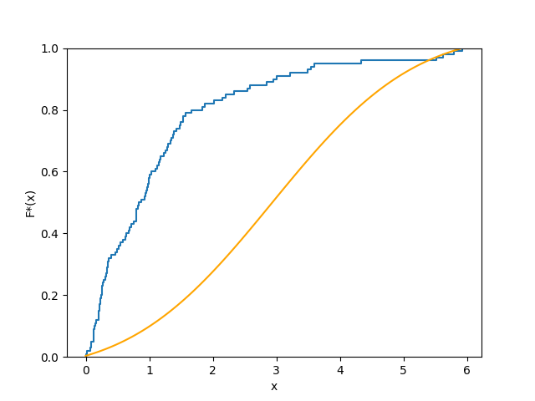

2. Анализ двумерной выборки

2.1. Точечная оценка коэффициента корреляции  
 Оценка доверительного интервала для генерального коэффициента корреляции имеет вид:  
 Rᵣ = mˣʸ - mˣmʸ/sˣsʸ,  
 где mˣʸ – среднее произведений xy, mˣ и mʸ – средние x и y соответстенно, sˣ и sʸ – исправленные стандартные отклонения x и y соответственно.

Расчётная таблица:

|  |  |  |  |  |  |
| --- | --- | --- | --- | --- | --- |
| *x* | *y* | *xy* | *x* | *y* | *xy* |
| -2.71 | -2.77 | 7.51 | -8.48 | 4.87 | -41.3 |
| -7.6 | -6.32 | 48.03 | -2.69 | -8.52 | 22.92 |
| -3.08 | -4.8 | 14.78 | -3.98 | -1.72 | 6.85 |
| -5.13 | -3.61 | 18.52 | -6.4 | -6.04 | 38.66 |
| -3.87 | -6.12 | 23.68 | -4.05 | -4.31 | 17.46 |
| -2.16 | -4.74 | 10.24 | -6.22 | -4.85 | 30.17 |
| -3.97 | -2.45 | 9.73 | -4.07 | -6.93 | 28.21 |
| -2.94 | -6.15 | 18.08 | -3.9 | -2.11 | 8.23 |
| -6.96 | -3.23 | 22.48 | -1.03 | -7.89 | 8.13 |
| -6.17 | -6.46 | 39.86 | -4.34 | -2.5 | 10.85 |
| -3.54 | -5.78 | 20.46 | -4.31 | -7.5 | 32.32 |
| -1.37 | 4.02 | -5.51 | -4.41 | -5.25 | 23.15 |
| -2.16 | -4.03 | 8.7 | -2.9 | -2.85 | 8.26 |
| -3.27 | -3.61 | 11.8 | -4.51 | -6.14 | 27.69 |
| -7.91 | -5.64 | 44.61 | -4.31 | -6.35 | 27.37 |
| -3.02 | -5.94 | 17.94 | -3.83 | -7.28 | 27.88 |
| -1.65 | -6.35 | 10.48 | -6.08 | 4.3 | -26.14 |
| -2.63 | -2.25 | 5.92 | -4.08 | -3.66 | 14.93 |
| -6.23 | -6.05 | 37.69 | -6.13 | -4.51 | 27.65 |
| -5.7 | -2.52 | 14.36 | -2.15 | 4.66 | -10.02 |
| -4.52 | 4.28 | -19.35 | -4.02 | -7.09 | 28.5 |
| -0.67 | -6.93 | 4.64 | -1.48 | -3.38 | 5.0 |
| -4.24 | -5.09 | 21.58 | -6.75 | -7.04 | 47.52 |
| -4.61 | -4.36 | 20.1 | -2.4 | -4.08 | 9.79 |
| -2.07 | -3.68 | 7.62 | -3.58 | -3.77 | 13.5 |

Откуда  
 mˣʸ = 16.031, mˣ = -4.086, mʸ = -4.01,  
 sˣ = 1.833, sʸ = 3.296,  
 R = -0.06.

2.2. Оценка доверительного интервала генерального коэффициента корреляции(γ = 0.95)  
 Доверительный интервал для коэффициента корреляции имеет вид:  
 Rᵣ ∈ (r - δ; r + δ),  
 где δ - точность оценки.  
Для выборки объема n>30 целесообразно находить точность через преобразование Фишера вместо коэффициента Стьюдента:  
 Rᵣ ∈ (e²ᵃ-1/e²ᵃ+1; e²ᵇ-1/e²ᵇ+1),  
 где a = 0.5*ln(1+R/1-R) - argФ(zᵧ)/√(n-3), b = 0.5*ln(1+R/1-R) + argФ(zᵧ)/√(n-3),  
 где argФ(zᵧ) – аргумент функции Лапласа для zᵧ. Определяется по таблице значений.  
Для данной выборки:  
 argФ(zᵧ) = γ/2 = 0.475, zᵧ = 1.96,  
 a = -0.35, b = 0.23,  
 Rᵣ ∈ (-0.33, 0.22).

2.3. Гипотеза об отсутствии корреляционной зависимости(α = 0.05)  
 Рассмотрим гипотезу отсутствия корреляционной зависимости признаков H₀ и обратную ей H₁.  
 H₀: Rᵣ = 0,  
 H₁: Rᵣ ≠ 0.  
 Для проверки гипотезы используется статистический критерий:  
 T' = R√(n-2)/√(1-R²),  
 Который сравнивается с критическим значением этого критерия T для степеней свободы k = n - 2 и заданного уровня значимости α по таблице значений.  
Для данной выборки:  
 T' = -0.42,  
 k = 48, T = 2.01.  
 Так как |T'| < T, то гипотеза H₀ принимается (нет оснований для отвержения).

2.4. Построение линейной регрессии и диаграммы рассеяния  
 Уравнение линейной регрессии имеет вид:  
 y - mʸ = R*(sʸ/sˣ)*(x - mˣ).  
Выразим из уравнения y и получим:  
 y = -0.11*x - 4.5

График линейной регрессии:

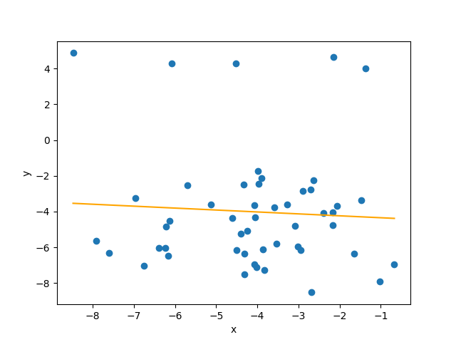

Примечание:  
 Так же, как и в пункте 2.2, в пунктах 1.7 и 1.8 можно использовать приближенные формулы, выраженные через argФ(zᵧ) для нахождения доверительных интервалов вместо формул, выраженных через коэффициент Стьюдента, так как выборка достаточно объемная (И выборочное стандартное отклонение стремится к генеральному, а распределение кси-квадрат будет стремится к нормальному).